**Комплект оценочных материалов по дисциплине**

**«Аналоговые и цифровые измерительные устройства»**

**Задания закрытого типа**

**Задания закрытого типа на выбор правильного ответа**

*Выберите один правильный ответ*

1. Какое средство измерения предназначено для воспроизведения физической величины заданного размера?

А) мера

Б) устройство преобразования

В) измерительная система

Г) цифровой прибор

Правильный ответ: А

Компетенции (индикаторы): ПК-2

2. Какое устройство реализовано на функциональной схеме?

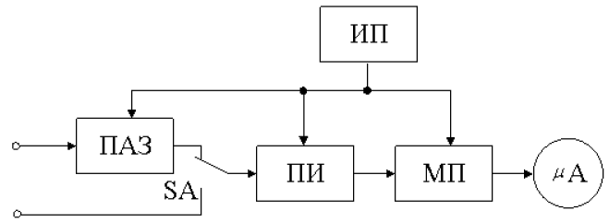

А) пиковый детектор

Б) универсальный вольтметр

В) преобразователь среднеквадратических значений

Г) усилитель переменного тока

Правильный ответ: Б

Компетенции (индикаторы): ПК-2

3. Укажите основную характеристику анализатора спектра.

А) порог чувствительности

Б) быстродействие

В) разрешающая способность

Г) нелинейность развертки

Правильный ответ: В

Компетенции (индикаторы): ПК-2

4. В генераторе синусоидальных сигналов в качестве задающих устройств используют:

А) аттенюатор

Б) сумматор

В) интегратор

Г) RC– или LC–цепи

Правильный ответ: Г

Компетенции (индикаторы): ПК-2

5. Устройство, в котором используется источник, вырабатывающий аналоговый шумовой сигнал, называется:

А) электродинамический ваттметр

Б) фазометр

В) аналоговый генератор

Г) источник опорного напряжения

Правильный ответ: В

Компетенции (индикаторы): ПК-2

*Выберите все правильные варианты ответов*

6. К основным техническим характеристикам средств измерения относятся:

А) чувствительность

Б) порог чувствительности

В) диапазон и предел измерения

Г) класс точности

Правильные ответы: А, Б, В, Г

Компетенции (индикаторы): ПК-2

7. Укажите виды аналоговых измерительных приборов согласно классификации по методу преобразования.

А) прямого преобразования

Б) косвенного преобразования

В) смешанного преобразования

Г) компенсационного преобразования

Правильные ответы: А, В, Г

Компетенции (индикаторы): ПК-2

8. Укажите способы коррекция погрешностей в измерительных устройствах.

А) калибровка

Б) аддитивная коррекция

В) автоматическая коррекция способом итераций

Г) способ образцовых сигналов

Правильные ответы: А, Б, В, Г

Компетенции (индикаторы): ПК-2

9. Укажите основные узлы в структуре аналогового осциллографа.

А) узел электронно-лучевой трубки

Б) генераторы разверток

В) узел синхронизации

Г) усилитель отклонения лучей

Д) узлы питания и регулирования

Е) выключатели

Правильные ответы: А, Б, В, Г, Д

Компетенции (индикаторы): ПК-2

10. Укажите виды источников аналогового шумового сигнала (аналоговых генераторов.

А) электромеханические

Б) радиоактивные

В) параметрические

Г) электронные

Правильные ответы: А, Б, Г

Компетенции (индикаторы): ПК-2

11. Процесс измерения с помощью цифрового измерительного устройства распространяется на 4 основных вида величин:

А) непрерывную по размеру параметра и во времени

Б) непрерывную во времени и квантованную по размеру параметра

В) дискретизированную во времени и непрерывную по размеру параметра

Г) дискретизированную во времени и квантованную по размеру параметра

Д) аналоговую величину

Правильные ответы: А, Б, В, Г

Компетенции (индикаторы): ПК-2

**Задания закрытого типа на установление соответствия**

*Установите правильное соответствие.*

*Каждому элементу левого столбца соответствует только один элемент правого столбца.*

1. Установите соответствие названия узла аналогового измерительного устройства (АИУ) его функциям.

|  |  |
| --- | --- |
| 1) Отсчетное устройство | А) используют для калибровки АИУ (генератор меток в электронных осциллографах) |
| 2) Образцовые средства | Б) предназначены для преобразования сигналов измерительной информации y в форму, доступную для считывания значений измеряемой величины |
| 3) Вспомогательные устройства | В) не принимают непосредственного участия в преобразовании сигналов, но обеспечивают необходимые условия работы других узлов (источники питания) |

Правильный ответ: 1-Б, 2-А, 3-В

Компетенции (индикаторы): ПК-2

2. Установите соответствие названия схемы аналогового измерительного устройства (АИУ) его структурной реализации.

|  |  |
| --- | --- |
| 1) Структурная схема АИУ прямого преобразования | А) |
| 2) Структурная схема АИУ смешанного преобразования | Б) |
| 3) Структурная схема АИУ компенсационного преобразования | В) |

Правильный ответ: 1-В, 2-А, 3-Б

Компетенции (индикаторы): ПК-2

3. Установите соответствие названия погрешности измерительного устройства причине ее появления.

|  |  |
| --- | --- |
| 1) Основная погрешность | А) обусловлена взаимодействием средства измерения и объекта измерения, вызвана тем, что при подключении средства измерения к объекту измерения происходит изменение значения измеряемой величины относительно того значения, которое она имела до подключения |
| 2) Дополнительная погрешность | Б) обусловлена отличием реальной характеристики преобразования СИ в нормальных условиях эксплуатации от номинальной характеристики преобразования |
| 3) Динамическая погрешность | В) обусловлена реакцией средств измерения на изменение внешних факторов и неинформативных параметров |
| 4) погрешность взаимодействия | Г) обусловлена реакцией средств измерения на частоту изменения входного сигнала |

Правильный ответ: 1-Б, 2-В, 3-Г, 4-А

Компетенции (индикаторы): ПК-2

4. Установите соответствие вида основной погрешности измерительного устройства способу ее числового выражения.

|  |  |
| --- | --- |
| 1) абсолютная погрешность | А) |
| 2) относительная погрешность | Б) |
| 3) приведённая погрешность | В) |

Правильный ответ: 1-А, 2-Б, 3-В

Компетенции (индикаторы): ПК-2

5. Установите соответствие названия составляющей погрешности измерительного устройства ее определению.

|  |  |
| --- | --- |
| 1) Аддитивная составляющая погрешности | А) составляющая погрешности, остающаяся постоянной или закономерно изменяющаяся при многократном измерении одной и той же величины |
| 2) Мультипликативная составляющая погрешности | Б) составляющая погрешности, которая изменяется случайным образом и вызвана переходными процессами коммутирующих устройств |
| 3) Систематическая погрешность | В) не зависит от чувствительности прибора и остаётся постоянной для всех значений входной величины |
| 4) Случайная погрешность | Г) зависит от чувствительности прибора и изменяется пропорционально текущему значению входной величины |

Правильный ответ: 1-В, 2-Г, 3-А, 4-Б

Компетенции (индикаторы): ПК-2

6. Установите соответствие типа анализатора спектра его структурной реализации.

|  |  |
| --- | --- |
| 1) Анализатор последовательного типа | А) |
| 2) Анализатор  параллельного типа | Б) |
| 3) Анализатор  случайного сигнала | В) |

Правильный ответ: 1-А, 2-Б, 3-В

Компетенции (индикаторы): ПК-2

7. Установите соответствие названия основных структурных схем аналогового измерительного устройства (АИУ) их представлению.

|  |  |
| --- | --- |
| 1) разомкнутая схема | А) |
| 2) замкнутая схема со статической характеристикой | Б) |
| 3) замкнутая схема с астатической характеристикой | В) |

Правильный ответ: 1-В, 2-Б, 3-А

Компетенции (индикаторы): ПК-2

8. Установите соответствие названия режимов преобразования при АЦП измеряемой величин их сути.

|  |  |
| --- | --- |
| 1) следящий режим | А) каждое очередное преобразование происходит только тогда, когда изменение измеряемой величины превысит ступень квантования |
| 2) периодический режим | Б) используют одновременно и квантование, и дискретизацию измеряемой величины |

Правильный ответ: 1-А, 2-Б

Компетенции (индикаторы): ПК-2

9. Установите соответствие метода преобразования аналоговой величины в код его функциональной схеме.

|  |  |
| --- | --- |
| 1) времяимпульсный метод | А) |
| 2) частотно-импульсный метод | Б) |
| 3) кодоимпульсный метод | В) |
| 4) метод совпадений | Г) |

Правильный ответ: 1-Б, 2-В, 3-Г, 4-А

Компетенции (индикаторы): ПК-2

10. Установите соответствие названия способа измерения при цифровом измерении основных параметров переменных напряжений его функциональной реализации.

|  |  |
| --- | --- |
| 1) предварительное выпрямление | А) амплитуда измеряемого напряжения запоминает ОЗУ и затем преобразует в код в цифровом измерительном устройстве постоянного напряжения |
| 2) функциональное преобразование | Б) измеряемое напряжение сравнивается либо с дискретно изменяющимся постоянным напряжением, либо дискретно изменяющимся переменным напряжением той же формы и частоты |
| 3) запоминание | В) используются выпрямители, фильтры и опорные элементы |

Правильный ответ: 1-В, 2-Б, 3-А

Компетенции (индикаторы): ПК-2

**Задания закрытого типа на установление правильной последовательности**

*Установите правильную последовательность.*

*Запишите правильную последовательность букв слева направо.*

1. Установите последовательность блоков в структурной схеме средства измерения с коррекцией погрешности по способу образцовых сигналов.

А) Средство измерений

Б) Распределитель

В) Вычислительное устройство

Правильный ответ: Б, А, В.

Компетенции (индикаторы): ПК-2

2. Установите последовательность блоков в обобщенной структурной схеме аналогового импульсного вольтметра.

А) Преобразователь амплитуды импульса

Б) Усилитель постоянного тока

В) Микроамперметр

Правильный ответ: А, Б, В.

Компетенции (индикаторы): ПК-2

3. Установите последовательность в структуре общего процесса преобразования измеряемой величины (для аналогового измерительного устройства и для цифрового измерительного устройства).

А) Код (для ЦИП)

Б) Дискретная

В) Непрерывная

Правильный ответ: В, Б, А.

Компетенции (индикаторы): ПК-2

4. Установите последовательность в структуре цифрового отсчетного устройства цифрового измерительного устройства.

А) Регистр, в котором хранится результат измерения

Б) Преобразователь кода в код

В) Цифровой индикатор

Правильный ответ: А, Б, В.

Компетенции (индикаторы): ПК-2

5. Установите последовательность в структурной схеме анализатора случайного сигнала.

А) отсчетное устройство

Б) входное устройство

В) полосовой фильтр

Г) квадратор

Д) интегратор

Правильный ответ: Б, В, Г, Д, А.

Компетенции (индикаторы): ПК-2

**Задания открытого типа**

**Задания открытого типа на дополнение**

*Напишите пропущенное слово (словосочетание).*

1. Напишите пропущенное слово.

Аналоговые электроизмерительные приборы – средства электрических измерений, предназначенные для выработки сигналов измерительной информации, являющихся ______________________ функциями измеряемых физических величин в форме доступной для непосредственного восприятия наблюдателем.

Правильный ответ: непрерывными

Компетенции (индикаторы): ПК-2

2. Напишите пропущенное словосочетание.

Узел аналогового электроизмерительного прибора, служащий для преобразования сигналов измерительной информации в форму, доступную для считывания значений измеряемой величины называется ___________________.

Правильный ответ: отсчетным устройством

Компетенции (индикаторы): ПК-2

3. Напишите пропущенное слово.

Техническая характеристика, которая представляет собой отношение изменения выходного сигнала аналогового электроизмерительного прибора к вызывающему его изменению измеряемой величины, называется ___________________.

Правильный ответ: чувствительность

Компетенции (индикаторы): ПК-2

4. Напишите пропущенное словосочетание.

Техническая характеристика, которая представляет собой промежуток времени от момента скачкообразного изменения входной величины до момента установления показаний отсчётного устройства с заданной точностью, называется ___________________.

Правильный ответ: время установления показаний

Компетенции (индикаторы): ПК-2

5. Напишите пропущенное словосочетание.

Основным способом стабилизации реальной характеристики преобразования средства измерения является способ ___________________.

Правильный ответ: отрицательной обратной связи

Компетенции (индикаторы): ПК-2

6. Напишите пропущенное слово.

Эффективным способом снижения действия помех в аналоговом электроизмерительном приборе является ___________________.

Правильный ответ: фильтрация

Компетенции (индикаторы): ПК-2

7. Напишите пропущенное словосочетание.

Прибор для визуального наблюдения и регистрации разнообразных электрических сигналов, а также для измерения различных параметров сигналов, определяющих их форму, значения, временные и частотно-фазовые соотношения, называется ___________________.

Правильный ответ: электронный осциллограф

Компетенции (индикаторы): ПК-2

8. Напишите пропущенное словосочетание.

Чувствительный селективный прибор, предназначенный для определения частотных составляющих сигнала, называется ___________________.

Правильный ответ: анализатор спектра

Компетенции (индикаторы): ПК-2

9. Напишите пропущенное слово.

Измерительный прибор, автоматически вырабатывающий _______________ сигналы измерительной информации, показания которого представлены в цифровой форме называется цифровой измерительный прибор.

Правильный ответ: дискретные

Компетенции (индикаторы): ПК-2

10. Напишите пропущенное словосочетание.

Процесс измерения, включающий в себя дискретизацию, квантование и кодирование непрерывной величины, называется ___________________.

Правильный ответ: аналого-цифровым преобразованием

Компетенции (индикаторы): ПК-2

11. Напишите пропущенное словосочетание.

___________________ – диапазон частот, в котором амплитудно-частотная характеристика имеет спад не более трех децибел, относительно значения на опорной частоте.

Правильный ответ: Полоса пропускания

Компетенции (индикаторы): ПК-2

**Задания открытого типа с кратким свободным ответом**

*Напишите результат вычислений.*

1. Определите максимальное значение шага квантования, если допустимая относительная погрешность преобразования равна 0,01; максимальное значение диапазона равно 200.

Правильный ответ: 0,02/20·10-3.

Компетенции (индикаторы): ПК-2

2. Определите значение шага квантования, если число десятичных разрядов цифрового отсчетного устройства равно 3; максимальное значение диапазона равно 200.

Правильный ответ: 0,2/200·10-3.

Компетенции (индикаторы): ПК-2

**Задания открытого типа с развернутым ответом**

1. Приведите подробное описание работы схемы цифрового измерительного устройства, приведенной на рисунке, реализующей следящий режим для преобразования непрерывных процессов во временные последовательности кодовых слов.

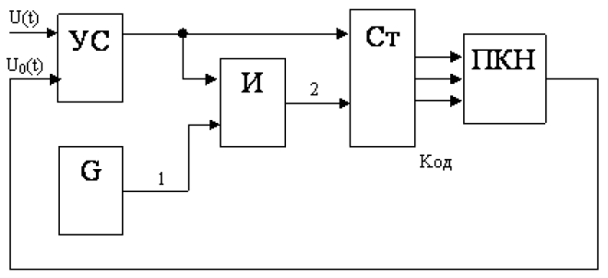

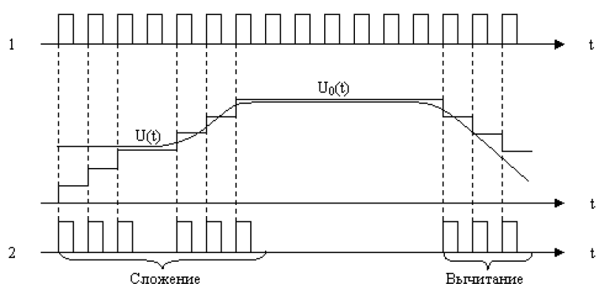

Время выполнения – 30 мин.

Критерии оценивания: примерное содержательное соответствие приведенному ниже ожидаемому результату.

Ожидаемый результат:

Устройство сравнения (УС) управляет прохождением сигналов с генератора G через логический элемент И на реверсивный счётчик Ст.

При |U(t) – U0(t)|<S (где S – чувствительность УС) импульсы на счётчик не проходят.

Если |U(t) – U0(t)|>S, то импульсы проходят на счётчик. Кроме того, УС управляет счётчиком.

Если U(t)>U0(t), то счётчик суммирует поступающие импульсы.

Если U(t)<U0(t), то счётчик вычитает поступающие импульсы.

Код, образующийся на выходе счётчика Ст, поступает на преобразователь код-напряжение (ПКН), благодаря чему и образуется U0(t). В начале происходит процесс вхождения в режим сложения, т.е. U0(t) скачкообразно изменяется и приближается к U(t), затем происходит захват и слежение.

Как только |U0(t) – U(t)|>S происходит скачок на 1 квант; направление скачка зависит от разницы U(t) – U0(t).

Компетенции (индикаторы): ПК-2

2. Для цифрового вольтметра с диапазоном измерения ±1,19999В задано *Uном* = 1 В; *xном* = *Uном*; *Nном* = 105. Определите параметры погрешности дискретности.

Время выполнения – 30 мин.

Критерии оценивания: примерное содержательное соответствие приведенному ниже ожидаемому результату.

Ожидаемый результат:

Шаг квантования:

$$g=\frac{x_{ном}}{N_{ном}}=\frac{1}{{10}^{5}}={10}^{-5}=10 мкВ$$

Абсолютная погрешность дискретности:

*∆D = ±* 0,5*g* = ± 5 *мкВ*;

Приведенная погрешность дискретности:

$$γ=\frac{0,5}{N_{ном}}=±\frac{0,5}{{10}^{5}}=0,5∙{10}^{-5}=0,0005\%$$

Дисперсия:

$$D\left(∆D\right)=\frac{g^{2}}{12}=\frac{{(10∙{10}^{-6})}^{2}}{12}=\frac{1}{12}∙{10}^{-10}$$

СКО:

$$σ\left(∆D\right)=\sqrt{D(∆D)}=0,3g=0,3∙{10}^{-5}$$

Компетенции (индикаторы): ПК-2

3. Приведите подробное описание работы схемы цифрового моста широкого диапазона измерения, приведенной на рисунке.

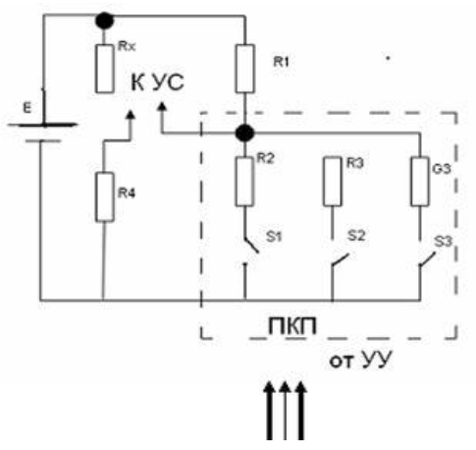

Время выполнения – 40 мин.

Критерии оценивания: примерное содержательное соответствие приведенному ниже ожидаемому результату.

Ожидаемый результат:

Измеряемой величиной является сопротивление $R_{x}$. Название мост широкого диапазона обусловлено тем, что этот диапазон распространяется от нуля до какого-то максимального значения. Противоположное плечо представляет набор резисторов с ключами $S_{1}$, $S_{2}$, $S_{3}$, управляемые кодом от УУ. Каждому значению $R_{x}$ соответствует определенная комбинация замкнутых ключей, при которой мост уравновешивается, т.е. выполняется условие равновесия $R_{x}∙R_{3}=R_{2}∙R_{4}$.

При $R_{2}∙R_{4}=const$ измеряемое сопротивление пропорционально проводимости $G_{3}$, а следовательно и числу, код которого она определяет. Поэтому набор резисторов с ключами называют преобразователем кода в проводимость. В общем случае проводимость будет определяться, как:

$$G_{3}=G∙N,$$

где $G=\frac{1}{R}-$ квант преобразователя, при этом R – наибольшее из всех сопротивлений.

Тогда измеряемое сопротивление:

$$R_{x}=R_{2}∙R_{4}∙G∙N=g∙N$$

где g-квант цифрового моста.

Компетенции (индикаторы): ПК-2